7класс 15 06
Английский язык
Урок №85
Тема. Закрепление изученного материала по теме: «Что ждет нас в будущем»
Цель: развитие навыков чтения, письма, аудирования и говорения.
Повтори материал о том, как англичане говорят о времени и часах.
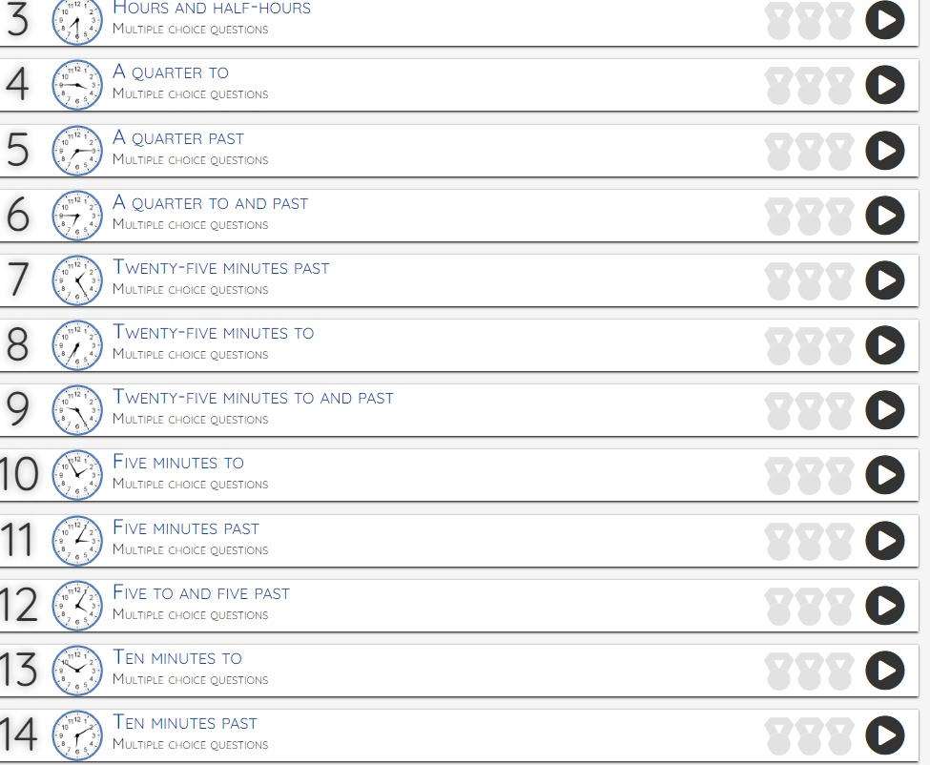

В головоломке ниже найди слова, описывающие чувства и состояния человека.
